PROJE ALAN ÖĞRENCİLERİN DİKKATİNE
SINAVDAN ÖNCE YAPILACAKLAR
Proje dokümanlarınızın;
Dijital Versiyonunu (word, pdf, solid, autocad vb. tüm dökümanlar )
- Proje Tanıtım formu (1 sayfa)
- Sunumda slayt adedi 10 ‘u geçmeyecektir.
- Sunum süresi 10 dk yı geçmeyecektir.
28.05.2018 PAZARTESİ ye kadar
sacmfmakine@gmail.com
adresine aşağıdaki formata göre gönderilmesi gerekmektedir. Dosya göndermeyen öğrenciler sınava alınmayacaktır.
Dosya boyutu büyük olan öğrenciler googledrive/dropbox vb. depolama adreslerinin linkini aşağıdaki formata göre gönderebilirler.
Ekteki listelerden hangi komisyonda olduğunuza bakabilirsiniz.
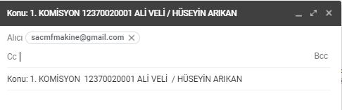
ÖRNEK : 1. KOMİSYON 12370020001 ALİ VELİ / HÜSEYİN ARIKAN
SINAVA GELİRKEN YAPILACAKLAR
- Sınava gelirken proje ile ilgili tüm dokümanlarınızı getiriniz.
- Kesinlikle cilt yaptırmayınız.
- Dokümanlar mülakattan sonra EN SON ilan edilen sınav tarihinde ilgili Öğretim Elemanına teslim edilecektir.

